

ALUNO (A): ________________________________________ DATA: 18 / 06/ 2020.

PROFESSORA: _____________________________________ MATERNAL I

Para casa 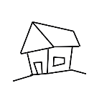

1. O ESPANTALHO FAZ PARTE DA CULTURA RURAL. VAMOS COLORIR E COLAR PEDAÇOS DE PAPEL NA SUA ROUPA:

